TH CHIA
CHIA/CAGLIARI-SARDEGNA
Dal 30 Agosto al 06 Settembre 2020 – Soft All Inclusive 7 notti / 8 giorni
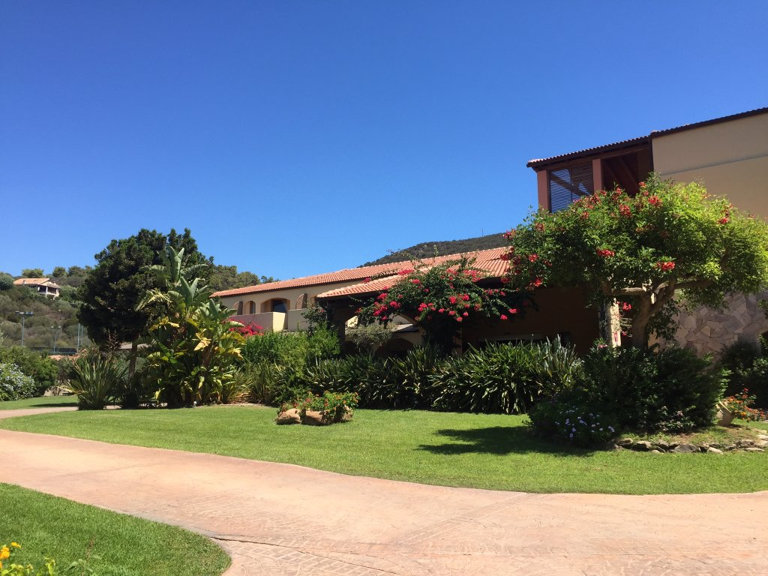

L’ hotel TH Parco Torre Chia si trova a circa 45 km da Cagliari e si affaccia su una delle località più incantevoli della Sardegna. Ad aspettarti triverai lunghe spiagge di sabbia dorata che abbracciano un mare cristallino turchese e blu intenso. I ginepri secolari della macchia mediterranea fanno da cornice a questa struttura che si presenta come un tipico borgo di collina alle pendici di un Parco Naturale vicino alla suggestiva Torre Chia.

CAMERE: Le 200 camere sono situate nei diversi edifici che compongono l’hotel, e possono trovarsi al piano terra o al primo piano. Sono tutte dotate di aria condizionata, bagno con doccia, patio o terrazzo.

RISTORANTE: All’ingresso troverai il nostro personale, pronto a darti indicazioni sul percorso da seguire per raggiungere il tuo tavolo che sarà riservato per colazione, pranzo e cena per tutta la durata del soggiorno, come da abitudine TH. I tavoli verranno distanziati almeno 1 metro l’uno dall’altro. I nostri camerieri prenderanno le ordinazioni e serviranno il tuo menù preferito.

SPIAGGIA: Abbiamo completamente ridefinito gli spazi in spiaggia per offrire a te e alla tua famiglia maggiore relax. Ogni postazione avrà a disposizione almeno 10 metri quadrati! Particolare attenzione verrà dedicata alla sanificazione. Ove possibile, come indicato dalle ordinanze regionali, verranno previsti percorsi di ingresso e uscita dalla spiaggia per una migliore gestione degli spazi.

ANIMAZIONE: Mantenere le distanze non significa rinunciare al divertimento e noi di TH siamo pronti a dimostrartelo. La nostra TH Crew ha riorganizzato gli spazi dedicati all’intrattenimento diurno e serale e ha pensato a nuove attività per farti trascorrere piacevoli momenti di leggerezza. Di giorno quiz, chitarrate, happening di intrattenimento e di sera spettacoli di cabaret, musica dal vivo e tanto altro!

TH LAND: Uno staff speciale dedicherà le giuste attenzioni agli ospiti più piccoli. Per quest'estate abbiamo definito precise modalità di partecipazione e gruppi ristretti che garantiranno il pieno rispetto del distanziamento fisico. Ci prenderemo cura noi dei bambini e ragazzi dai 5 ai 17 anni! Organizzeremo corsi collettivi, tornei sportivi, giochi in piscina o in spiaggia, laboratori e show serali.

SERVIZI: WI-FI nelle aree comuni, cassaforte, parcheggio privato non custodito.

COME RAGGIUNGERCI: In aereo aeroporto di Cagliari a 56 km; in nave da Livorno e Civitavecchia per Cagliari poi 50 km.

QUOTA INDIVIDUALE DI PARTECIPAZIONE solo soggiorno 7 notti/8 giorni

Quota per persona in camera doppia standard € 650,00
Supplemento doppia uso singola per tutto il periodo (SU RICHIESTA) € 325,00
Quota Infant 0/3 anni n. c. infant card € 126,00
Quota 3°/4° letto chd 3/15 anni n. c. in camera con due adulti paganti € 205,00
Quota 3°/4° letto adulto in camera con due adulti paganti € 490,00

Quota 1 ad + 1 chd 3-15 anni n.c. 650,00 + 325,00
Quota 1 ad + 2 chd 3-15 anni n.c. 650,00 + 325,00 + 205,00

LA QUOTA COMPRENDE:
Sistemazione presso il Villaggio Torre Chia in camera doppia standard per 7 notti/8 giorni
Trattamento di soft all inclusives dalla cena del primo giorno al pranzo dell’ ultimo giorno
Tessera club inclusa
Spiaggia attrezzata con ombrelloni e sdraio
Assicurazione medico / bagaglio in loco (con massimale);

LA QUOTA NON COMPRENDE
Assicurazione facoltativa annullamento viaggio (€ 25,00 a persona) da stipulare all’ atto dell’ iscrizione
Trasporto per raggiungere l’ hotel
Escursioni in loco
Noleggio teli mare
Mance
Facchinaggio
Extra di carattere personale
Tassa di soggiorno imposta dal Comune obbligatoria da pagare in loco
Tutto quanto non espressamente indicato nella voce “la quota comprende”

